
1. 當長方形的長固定不變，寬增加為原來的n倍時，
新長方形面積為原長方形面積的n倍。
2. 當長方形的寬固定不變，長增加為原來的m倍時，
新長方形面積為原長方形面積的m倍。
3. 當梯形的兩底固定不變，高增加為原來的p倍時，
新梯形面積為原梯形面積的p倍。
4. 正方體表面積＝（邊長×邊長）×6
例：邊長3公分的正方體，表面積＝（3×3）×6＝54（平方公分）。
5. 長方體表面積＝（長×寬＋寬×高＋高×長）×2
例：長2公分、寬3公分、高4公分的長方體，
表面積＝（2×3＋3×4＋4×2）×2＝52（平方公分）。


1. 填填看：
(1) 長9公分、寬4公分的長方形，如果寬不變，長增加為原來的5倍，面積會變成（ ）平方公分，也就是變成原來的（ ）倍。
(2) 長15公分、寬6公分的長方形，如果長不變，寬增加為原來的
10倍，面積會變成（ ）平方公分，也就是變成原來的
（ ）倍。
(3) 上底11公分、下底15公分、高6公分的梯形，兩底不變，高增加為原來的8倍，面積會變成（ ）平方公分，也就是變成原來的 （ ）倍。
2. 應用題：
(1) 有一邊長8公分的正方體，表面積是多少？
(2) 下圖是一個長方體，表面積是多少？

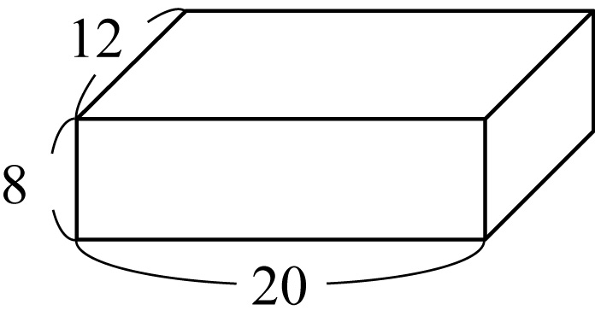
（長度單位：公分）

(3) 邊長5公分的正方體，若邊長增加為3倍，表面積是多少？
(4) 長方形長12公分、面積108平方公分，寬是幾公分？若長增加為原來的7倍，面積是多少？

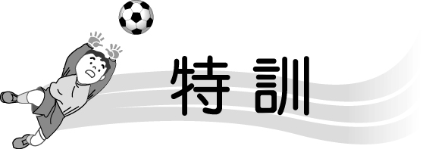
1. 下列哪些是正方體的展開圖？在（ ）中打ˇ：
(1) (2) (3) (4)
（ ） （ ） （ ） （ ）
2. 應用題：
(1) 上底1$\frac{1}{2}$公尺、下底2$\frac{3}{4}$公尺、高8公尺的梯形，面積是多少平方公尺？如果兩底不變，高增為原來的4倍，新梯形面積是原梯形面積的幾倍？
(2) 工匠打算將長15公尺、寬4公尺、高3公尺的鐵櫃表面都塗上油漆， 若每平方公尺需要$\frac{1}{4}$公升的油漆，共需要幾公升的油漆？


1. 應用題：
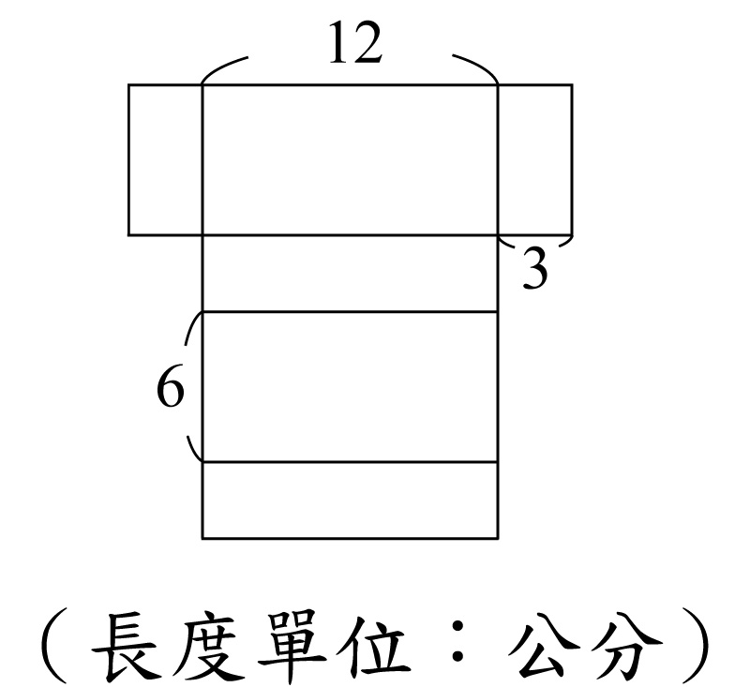
(1) 右圖是長方體的展開圖，這長方體的表面積是多少？
(2) 有一正方體的表面積是216平方公分，邊長是幾公分？
(3) 長方體長40公分、寬10公分、高15公分，若將長方體切成兩半 如下圖，兩個長方體的表面積比原來長方體的表面積多了多少？
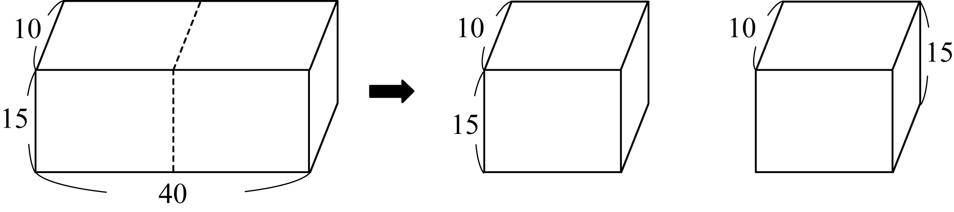

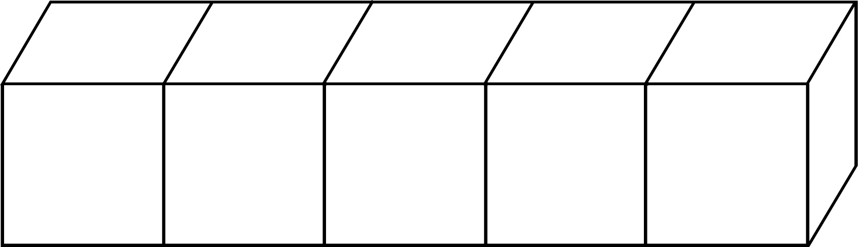
(4) 將5個邊長4公分的正方體，黏成一長方體如下圖，這長方體
的表面積是多少？

